1. 模拟量输出（AO）模块中的D/A转换是如何实现的？请说明其基本工作原理。

将需要的电压区间划分为点数为二进制计数单位个的点，利用二进制数字控制一些开关的通断，以达到选取其中任一电压点的效果。其输出的实际上也是不连续的信号，经滤波后才平滑。

一个经典例子（R2R DAC）

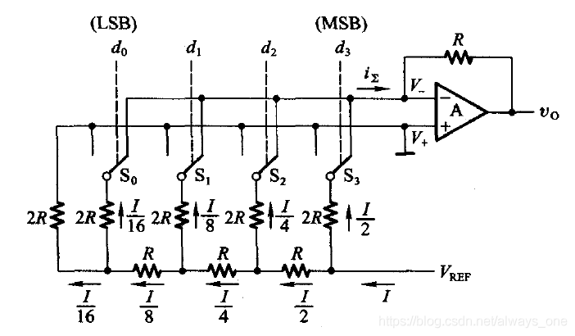

1. 当中央处理器（CPU）模块接收到来自模拟量输入（AI）的数字信号后，在实施控制运算前通常还需要进行哪些预处理操作？

数据工程化转换、对齐同步，抗噪，线性化处理等。